Scheda corso E-Seniors
Titolo | Argomento: Informazione e comunicazione attraverso i social media  Modulo 2: Opportunità culturali online
Area di formazione | Si prega di selezionare una o più delle seguenti opzioni:  Sicurezza Online  Alfabetizzazione Culturale e Mediatica X  Transazioni Economiche  Protezione di dati personali  Identità digitale e reputazione online
Parole chiave (meta tag) | Social media, comunicazione, sicurezza
Promosso da | E-Seniors
Lingua | Italiano
Obiettivi / finalità / risultati di apprendimento
Questo modulo mira a sviluppare le conoscenze e le competenze degli utenti su come utilizzare i social media per la comunicazione e la promozione della cultura e della creatività. Gli utenti senior acquisiranno familiarità con gli strumenti dei social media, le risorse culturali sui social media che permettono loro di navigare facilmente e scoprire opportunità culturali e di comunicazione.
Descrizione
Il corso è organizzato su 3 livelli: ogni modulo è diviso in unità. I titoli delle unità danno un'idea più dettagliata del contenuto del modulo. I moduli sono riuniti sotto un tema comune:
Informazione e comunicazione attraverso i social media
Questo specifico modulo è strutturato come segue:
Argomento: Informazione e comunicazione attraverso i social media.
Modulo 2: Opportunità culturali online
Unità 2.1. Informazioni e opportunità nel mondo della cultura sui social media
Unità 2.1. Creare e promuovere la cultura sui social media
Contenuti organizzati su 3 livelli
Module 2: Opportunità culturali online
Al giorno d'oggi, i social media hanno molteplici funzioni; oltre alle comunicazioni online i social media possono essere usati per ricevere e promuovere la cultura e la creatività. Questo modulo spiegherà le diverse caratteristiche degli account dei social media e aumenterà la tua consapevolezza sull' informazione e la comunicazione attraverso i social media per la cultura e la creatività.
Nel precedente modulo 1 "Comunicazione sui social media per la cultura e la creatività", hai imparato a conoscere i diversi social media e il networking online. In questo modulo, spiegheremo come usare i social media per ottenere informazioni sulle attività culturali e promuovere la cultura e la creatività. In particolare, ci concentreremo su 3 social media: Facebook, Instagram e YouTube.
Unità 2.1. Informazioni e opportunità nel mondo della cultura sui social media
Il numero di utenti su Facebook, Instagram, YouTube, Twitter e altri social media sta aumentando significativamente. Le attuali dinamiche globali, derivanti specialmente dalla pandemia COVID-19, hanno spostato molte attività online. Le principali organizzazioni culturali, (come musei, teatri, gallerie d'arte etc.) pubblicano e promuovono le loro attività online. Quasi tutti i musei e altri istituti culturali hanno le loro pagine sui social media su Facebook, Instagram e YouTube. Molti di loro organizzano mostre virtuali, escursioni, viaggi nella natura, ecc. Questo significa che se hai un museo o mostra preferita, puoi digitare il nome del luogo dove si svolge l'evento nella ricerca di Facebook, cliccare il pulsante, reindirizzarti alla pagina ufficiale del museo, e controllare i loro annunci.
Esempio: Controlliamo cosa suggerisce il museo del Louvre.
1 – Vai alla funzione di ricerca su Facebook
2 - Digita “Louvre” e clicca sul pulsante di ricerca
3- Alcune pagine appariranno automaticamente, è importante che la pagina abbia una spunta blu, come mostrato nella prossima slide. Questo significa che la pagina è ufficiale, e vi si può tranquillamente navigare.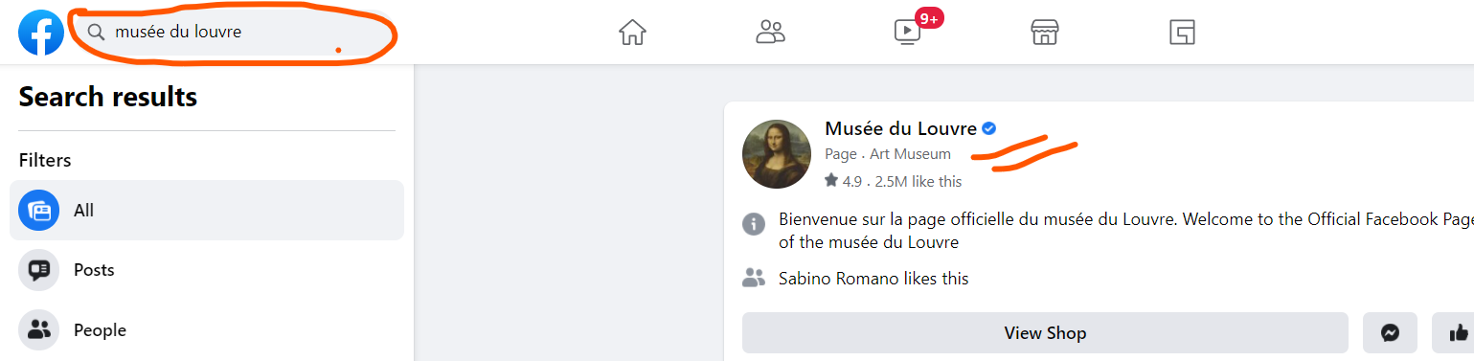
Una volta entrati nella pagina, troverai diverse informazioni: (1) il sito web del museo, (2) mostre e attività recenti, (3) gallerie fotografiche, (4) video, (5) negozi, e molto altro. 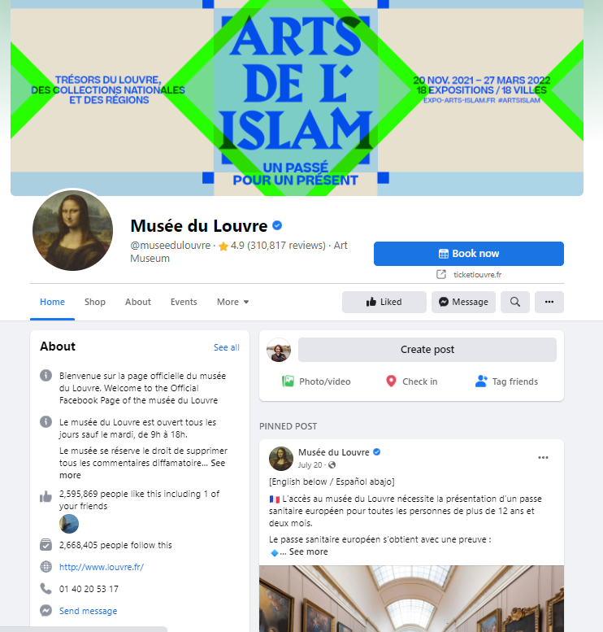
In questo modo, sappiamo che c'è una mostra in corso: "Islam Art", che avrà luogo dal 21.11.2021- 27.03.2022.
Se siete interessati a un argomento specifico, e avete bisogno di trovare qualsiasi informazione, usate lo stesso pulsante "cerca".
Esempio: volete trovare informazioni sulla cucina. Come spiegato sopra, digita "cooking" nel pulsante di ricerca e poi clicca su "enter". Sul lato sinistro, hai opzioni di scorrimento come post, persone, foto, gruppi, pagine, ecc. Puoi scegliere cosa/chi seguire e trovare le informazioni di cui hai bisogno, o puoi unirti ai gruppi e scoprire di più sull'argomento.
Allo stesso modo, è possibile trovare facilmente gli eventi culturali attuali e pianificati su Facebook cliccando su "eventi" nel menu a scorrimento verso il basso.

Quando ti reindirizzi agli eventi, hai alcune opzioni da scegliere, come gli eventi online, gli eventi vicini alla tua posizione, le categorie degli eventi, ecc.
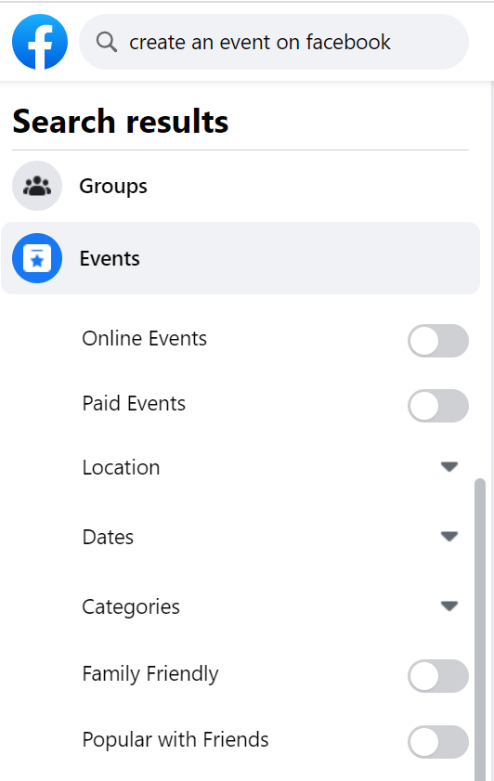

Instagram è un po' diverso con le sue funzioni rispetto a Facebook. Instagram è principalmente utilizzato per pubblicare le foto e brevi video, ma è anche possibile controllare la vendita di prodotti e fare acquisti online. Di seguito, puoi trovare le principali funzioni di Instagram: la bacheca personale, il pulsante di ricerca, il pulsante dei video e il pulsante dello shopping.

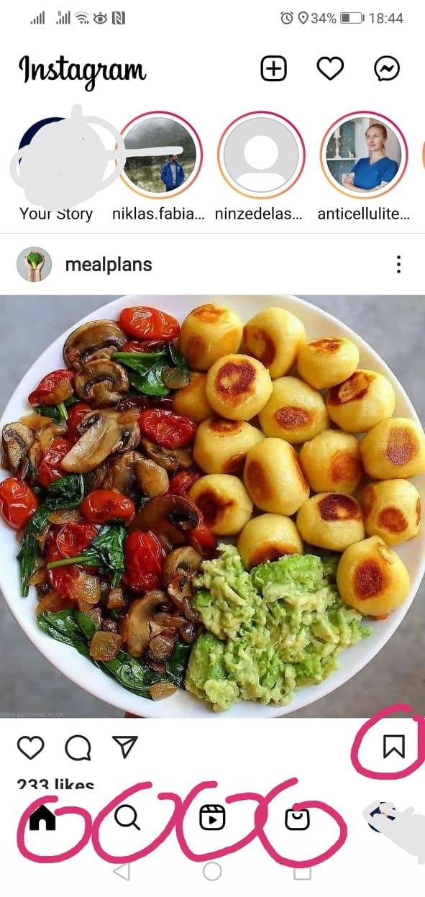
La maggior parte delle foto hanno una breve descrizione in modo da non perdere tempo a leggere un grande contenuto ma vedere rapidamente le foto e ottenere le informazioni di base necessarie. Se si vuole cercare pagine o contenuti di argomenti specifici, si usa lo stesso pulsante di ricerca come su Facebook. Se vuoi salvare la foto e il contenuto come una ricetta, puoi cliccare sul pulsante di salvataggio in basso a destra delle foto. Se vuoi vedere i contenuti salvati sul tuo account Instagram, clicca sulla tua foto di profilo, clicca sul pulsante menu e troverai i contenuti salvati.
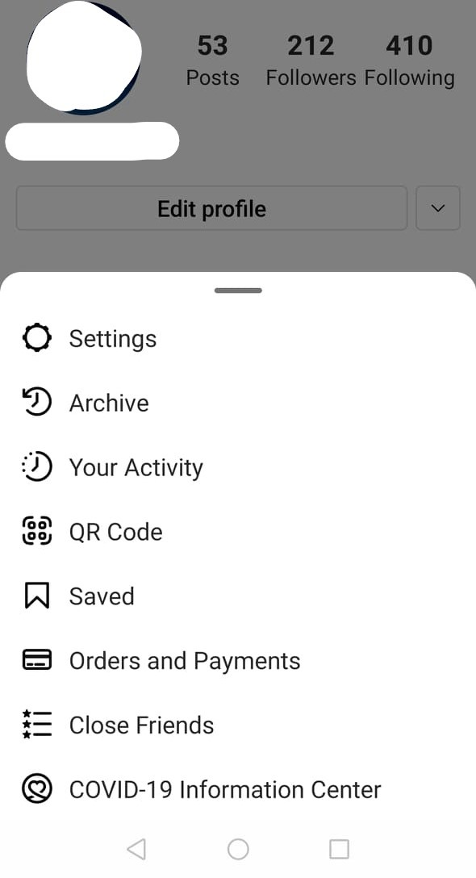
Come cercare gruppi specifici su Instagram.
Esempio: vuoi trovare pagine di cucina e scoprire nuove ricette. Digita "cuisine" o "cooking" o "cucina" nella barra di ricerca, e troverai molte pagine.
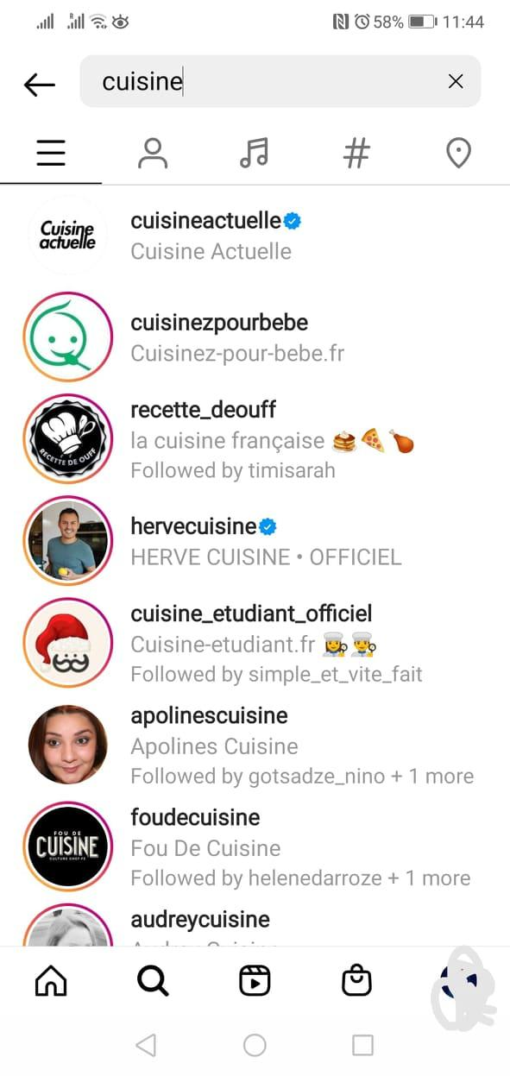
Instagram ha anche una ricerca per persone, musica, luoghi. Per cercare qualcosa, puoi usare l'hashtag #. Puoi seguire le pagine dei musei, dei cantanti, della musica, delle arti, ecc.
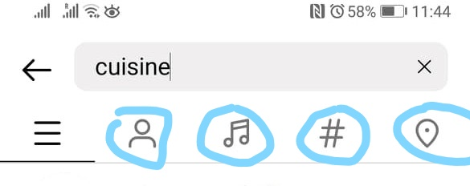
YouTube è probabilmente il miglior social media da usare per i contenuti culturali. A parte la musica e gli spettacoli dei cantanti o compositori preferiti, si possono trovare molti altri elementi, come documentari, notizie, programmi televisivi, tutorial, etc. su quasi tutti gli argomenti.
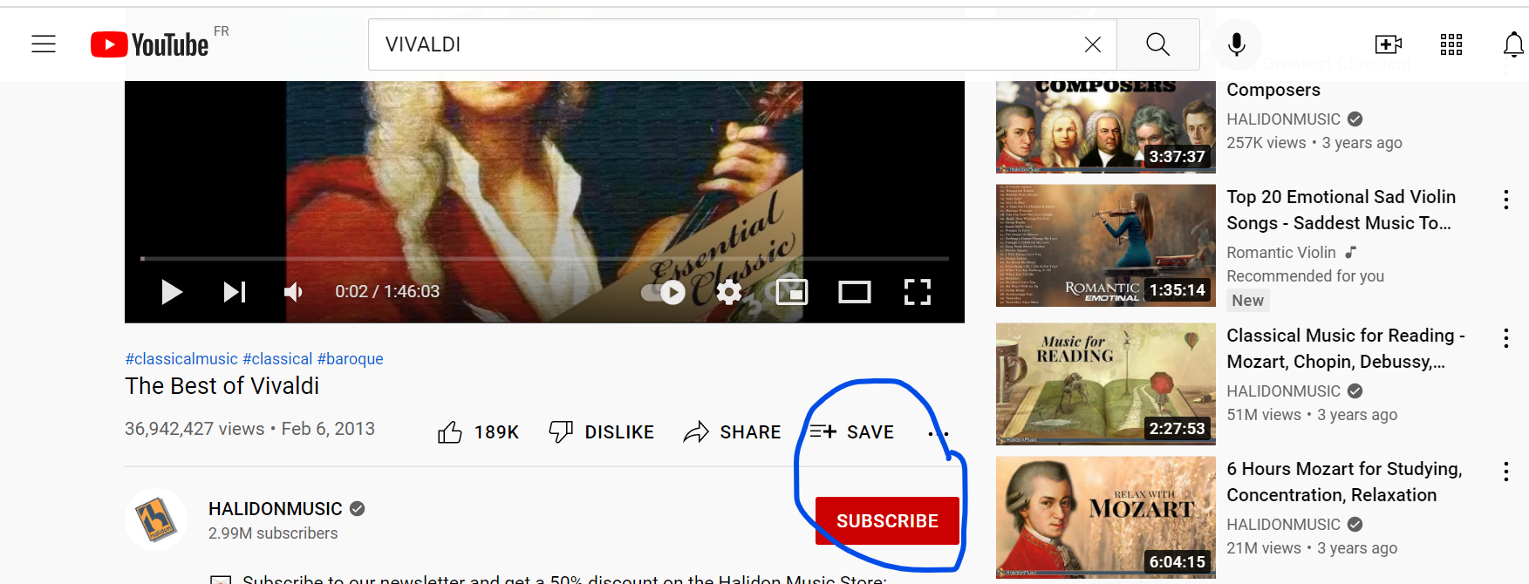
Puoi condividere e salvare video, o anche iscriverti ai tuoi canali di musica, compositori, cantanti, artisti, canali TV preferiti. Puoi addirittura creare la tua playlist cliccando sul pulsante "salva" come mostrato nella foto.
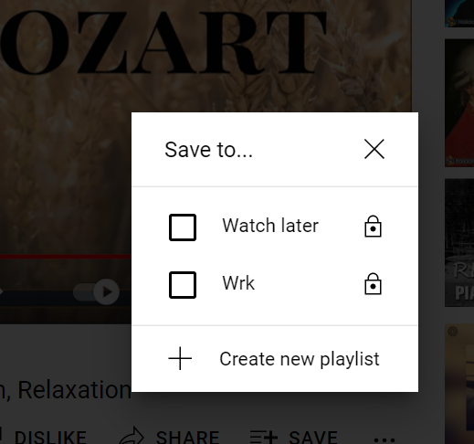
I video che hai guardato di recente saranno automaticamente salvati nella "cronologia" in modo che sia più facile tornare indietro e trovare il brano musicale o qualsiasi altro video che hai guardato.
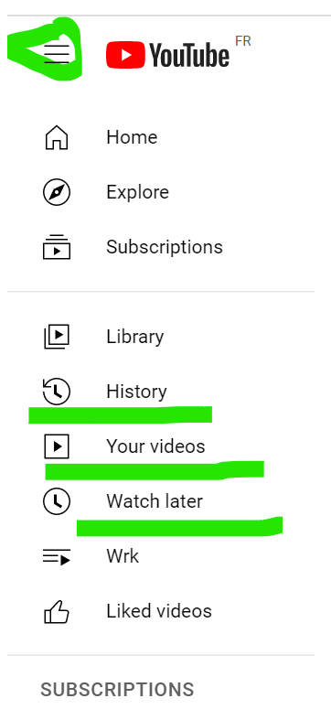
È più facile rimanere in contatto e tenersi aggiornati sugli attuali eventi culturali e creativi usando i social media. Le pagine di Facebook ti danno gli aggiornamenti e le informazioni recenti sugli eventi in corso, mentre Instagram mostra più foto, video dal vivo e brevi video su questi eventi. YouTube è una videoteca dove puoi trovare opere culturali e creative molti interessanti, eventi, tutorial gratuiti.
Unit 2.2. Creare e promuovere la cultura sui social media
I social media possono essere usati per creare e promuovere il proprio lavoro e pianificare attività culturali. In questa sezione, ti spiegheremo come farlo.
Ad esempio: sei bravo a cucinare e vuoi condividere le ricette con amici e altri utenti sui social media. Hai alcune opzioni. Su Facebook: puoi creare un gruppo, assegnare il nome e mandare inviti ai tuoi amici e colleghi. Puoi creare gruppi pubblici, privati o segreti. Queste caratteristiche definiscono chi può accedere e vedere il contenuto condiviso nel tuo gruppo. Se lo rendi aperto al pubblico, tutti saranno in grado di vedere i contenuti, in altri casi solo i membri del gruppo lo vedranno. Sul lato sinistro del newsfeed di Facebook c'è il pulsante "Gruppi", cliccandoci sopra, verrai reindirizzato ad un'altra pagina dove si ha l'opzione "crea nuovo gruppo". Puoi aggiungere un nome, invitare le persone e anche creare le regole per il tuo gruppo. 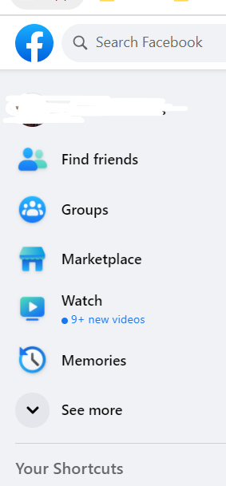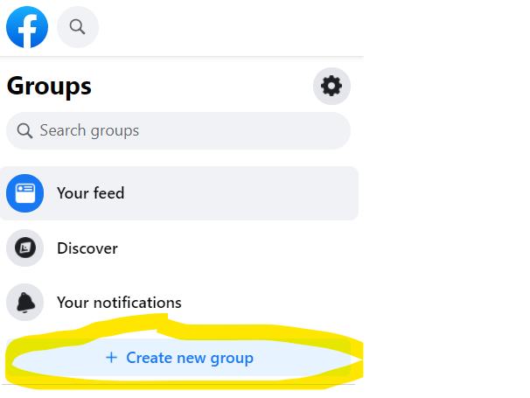
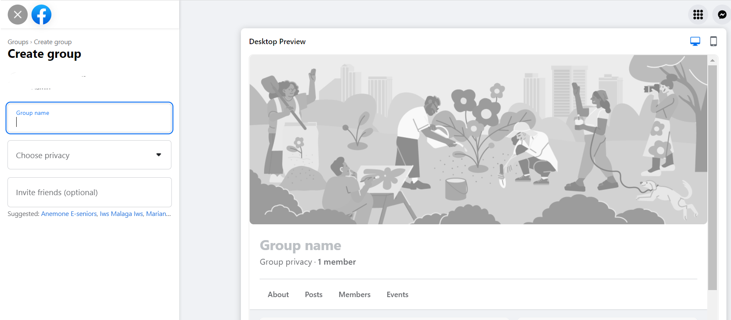

Un'altra opzione è quella di creare una pagina Facebook disponibile per il pubblico. Gli utenti potranno seguire la vostra pagina e conoscere il vostro progetto creativo. Se vuoi promuovere la tua attività, puoi usare il pulsante " Promuovi il post", per il quale devi pagare.
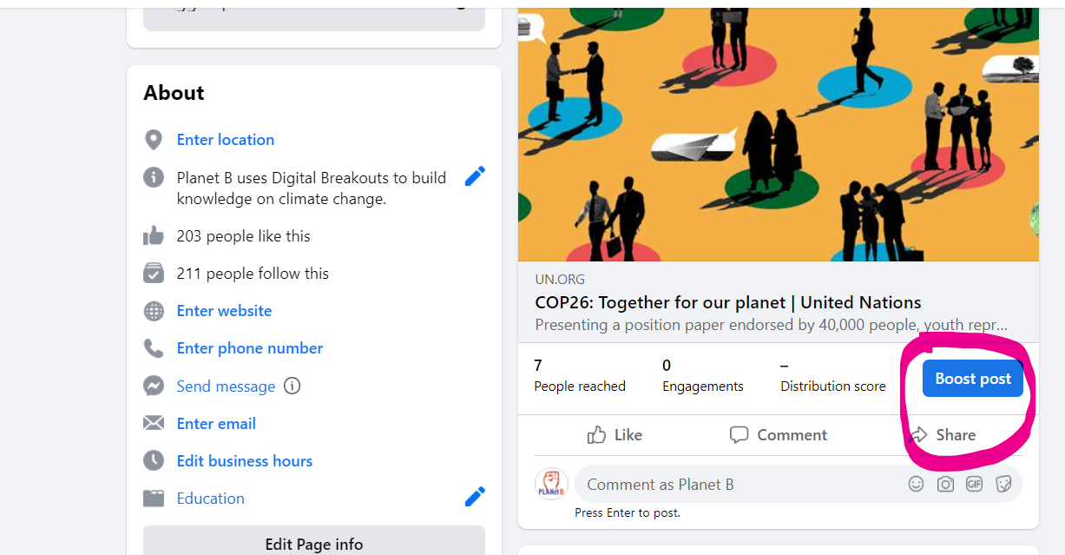
Una volta che decidi di potenziare il post o promuovere la pagina, puoi scegliere il tuo pubblico da raggiungere. Questo significa che devi decidere quante persone vorresti che mettessero "mi piace" e "segui" sulla tua pagina e/o vedano il post che pubblichi alla tua pagina.
Per esempio: la foto seguente mostra che puoi promuovere un post o una pagina al costo di 14 euro per 7 giorni e il tuo post può essere visto da 6 mila persone, il che significa che 6 mila persone sentiranno parlare delle tue attività creative o culturali.
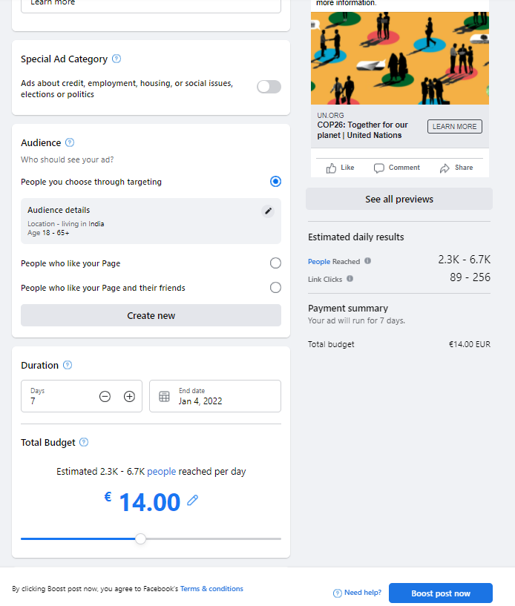
Se vuoi organizzare un workshop creativo e riunire persone che la pensano come te, allora puoi anche creare un evento su Facebook cliccando su "eventi" e poi "crea nuovo evento".
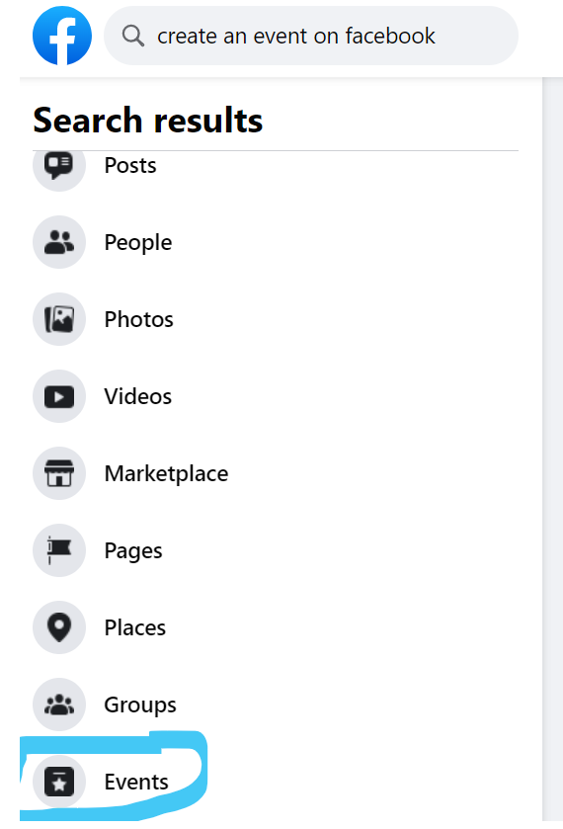
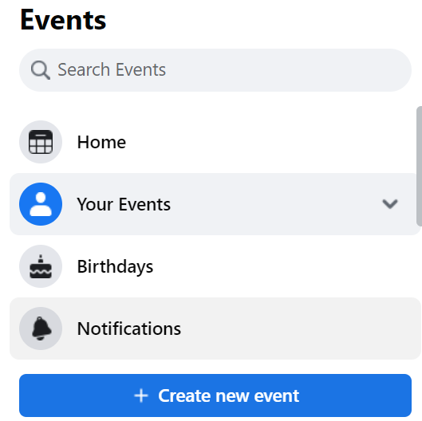

Instagram: Puoi usare Instagram per creare una pagina e promuovere il tuo lavoro creativo e culturale. Su Instagram, sei in grado di caricare brevi video, foto, aggiungere descrizioni e hashtag. Con gli hashtag, più utenti scopriranno il tuo lavoro e i tuoi contenuti e ti seguiranno.
YouTube ti offre la possibilità di caricare i tuoi video e creare il tuo Channel. Per questo, è necessario avere un account Google. Una volta che hai un profilo su YouTube puoi navigare liberamente.
Cliccando il pulsante mostrato qui sopra, sarai in grado di caricare il video o di registrare un video in diretta, che verrà automaticamente trasmesso su YouTube.
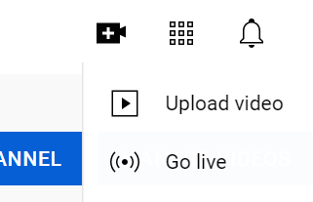
Questi video saranno conservati sul tuo account fino a quando non li cancellerai.
In conclusione, una volta che hai acquisito familiarità con le caratteristiche e gli strumenti dei social media, puoi usarli per promuovere il tuo progetto culturale e creativo. Puoi riunire persone che la pensano come te, organizzare discussioni online, condividere, ricevere, creare, caricare video, foto, post, etc. Mentre YouTube è usato soprattutto per i contenuti video, e Instagram per le foto-video, su Facebook si hanno più opzioni. Facebook non è solo per la comunicazione, ma anche per pubblicare e ricevere informazioni, condividere opinioni, creare connessioni e persino promuovere il proprio lavoro.
Lista dei contenuti
- Facebook, Instagram e YouTube possono essere usati per ricevere informazioni e migliorare la conoscenza della cultura e della creatività.
- Questi social media possono essere usati per promuovere il proprio progetto culturale e creativo.
- Su Facebook si può promuovere la cultura e la creatività creando una pagina, un gruppo o dei post.
- Su YouTube si possono caricare o creare video, mentre su Instagram si può catturare l'attenzione condividendo foto, brevi contenuti video o storie.
- Gli account dei social media come YouTube, Facebook e Instagram hanno molto più potenziale, strumenti e caratteristiche utili rispetto alla semplice comunicazione online. Sapere come usare queste caratteristiche e strumenti ci permette di migliorare la connettività con persone che la pensano come noi e di integrarci nella società.
5 vocaboli chiave
Opportunità culturali online: gli eventi, le mostre online, le gallerie di foto artistiche disponibili nei social media.
Promuovere i propri progetti culturali sui social media: pubblicando i propri contenuti, materiale foto-video su Facebook, Instagram, YouTube, o post in gruppi, o utilizzando gli strumenti pubblicitari di Facebook per promuovere le proprie pagine e post.

Bibliografia e altre referenze
Cinque domande di autovalutazione a scelta multipla | 1) Scegli la risposta corretta: possiamo fare shopping su Instagram.  - Vero  - Falso  Corretto: A  2) Non possiamo salvare foto o post su Instagram  - Vero  - Falso  Corretto: B  3) YouTube offre la possibilità di registrare i video in diretta  - Vero  - Falso  Corretto: A  4) Per raggiungere migliaia di utenti, possiamo promuovere post o pagine su Facebook gratuitamente.  - Vero  - Falso  Corretto: B  5) Perché è importante che la pagina Facebook abbia una spunta blu sul lato destro del nome della pagina?  - Mostra che c'è solo una pagina con lo stesso nome  - Mostra che la pagina è ufficiale, e possiamo navigare tranquillamente  Corretto: B
Materiale correlato | I benefici di utilizzo dei social media da parte degli anziani:  https://www.leisurecare.com/resources/benefits-of-social-media-for-seniors/
PPT correlato
Link di riferimento
Video YouTube (se presente) | SOCIAL MEDIA PER GLI ARTISTI // Come promuovere la tua arte: https://www.youtube.com/watch?v=BXgYpJQlfuk

